点赞的方法步骤：
- 以个人帐号登录“科创中国网”https://www.kczg.org.cn/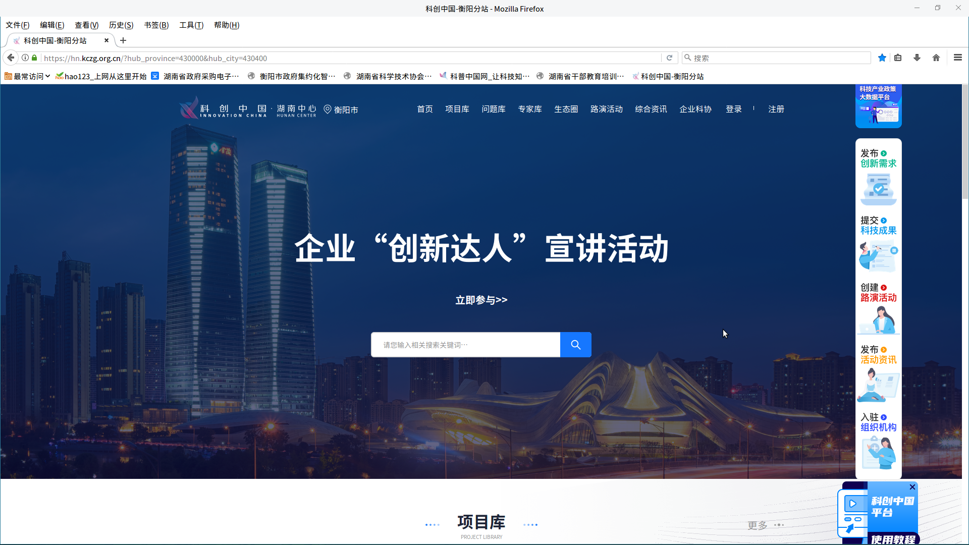

- 点击“登录”，选择右侧的“微信”登录即可。
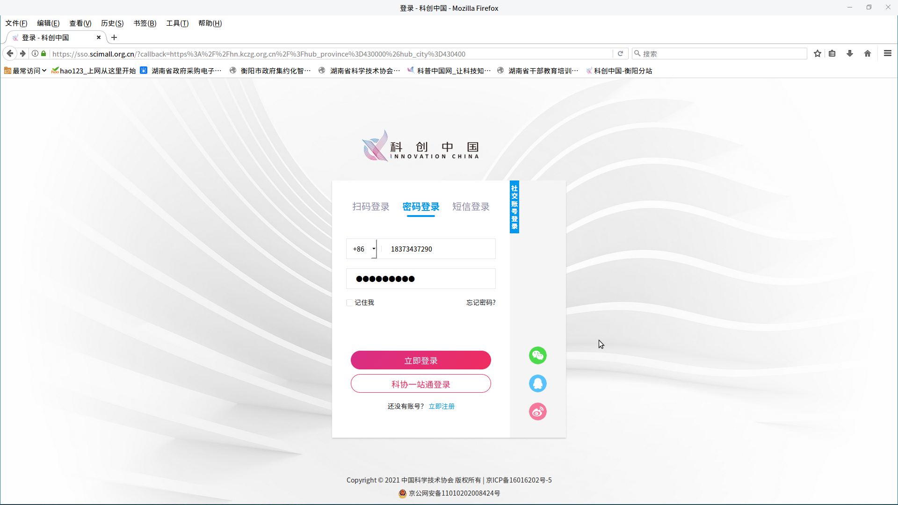

3.登录成功后，选择“试点城市（园区）”
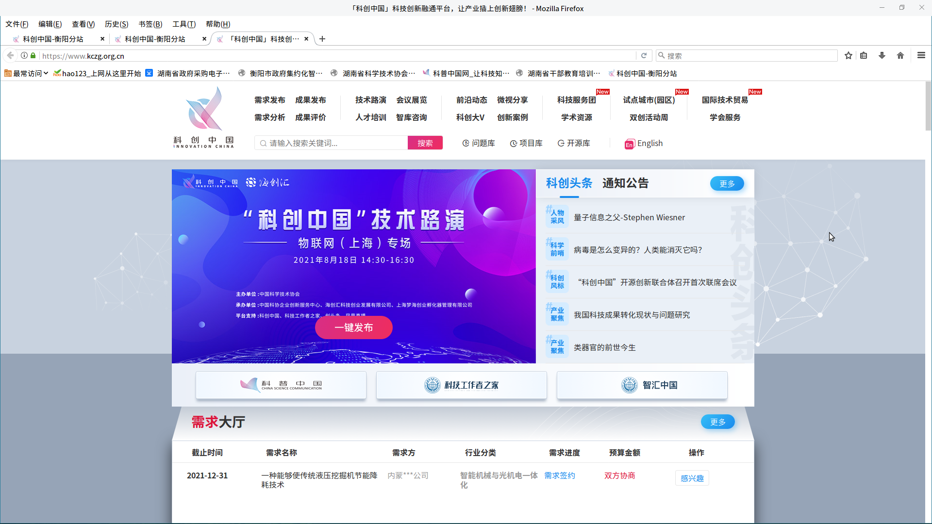
4.选择左侧“湖南省衡阳市”
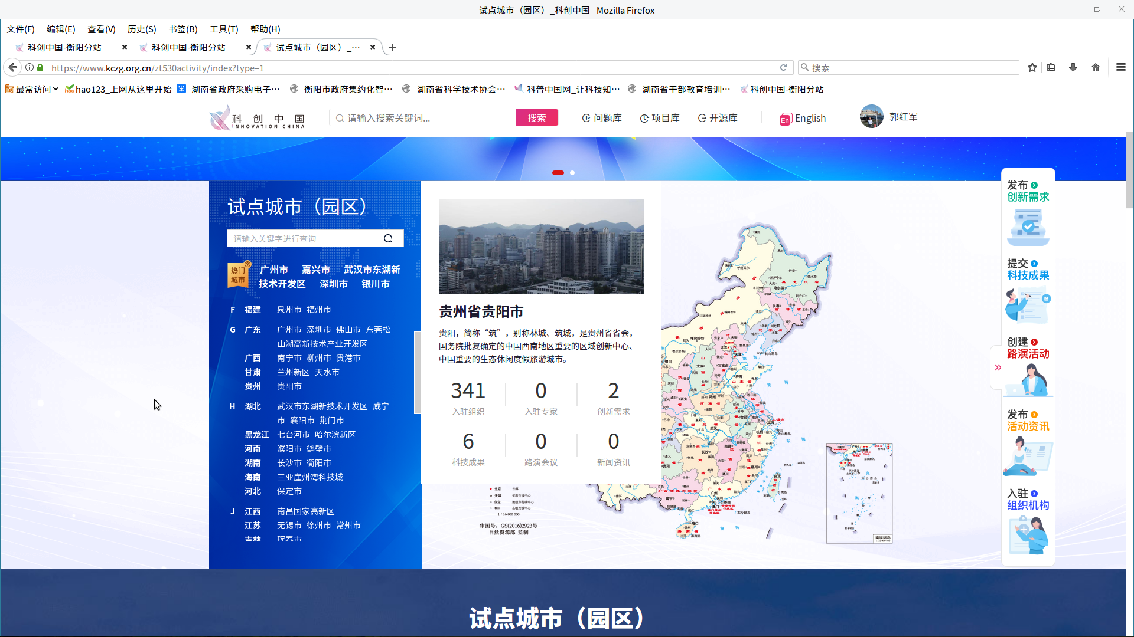

5.点击右上部“为城市点赞”，每人每天可连续点赞30次。
